吉甫賽人，何處才是你的歸路？--下
陳東榮
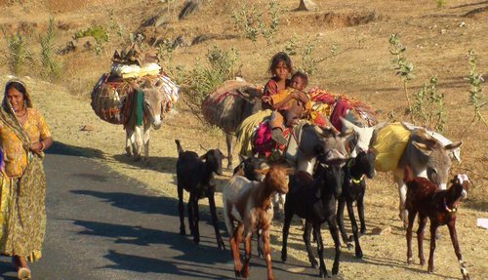
除了源自印度的語言外，他們的音樂、婚禮、葬禮、家常習俗以及人生觀也都保持印度的傳統。當然，一千多年來，大部份的吉甫賽人或為了求生，或被迫，不得不被同化，因此各地的吉甫賽人就有不同的宗教，很多是天主教徒，東正教徒，回教徒了，印度教徒反而比較少了。
吉甫賽人是以家族為中心的。所以與家族的互動，是最重要的。尢其是訂婚及結婚。為了傳宗接代，所有的男女都要結婚，而且早婚。大部份的家庭，婚姻的對象都是由父母安排，而且很多都是看在家族間的商業利益而結合。男方會給女方聘金來補償女方失去一個會賺錢的人手。
吉 甫賽人的婚禮，跟印度人一樣，連續三天。第一天，新娘的親友和知友們會幫她洗淨身體，幫她打扮，準備婚禮。第二天，新郎跟家族送禮物到女家，女家要宴請男 方。第三天，就是所有的親戚朋友、都來參加的大宴會了。但都只限於吉甫賽人，很少有外人參加。男方要先到女方家去把新娘接到會場。然後就是一場有唱歌、跳 舞，美食美味，杯酒盡歡的大喜宴了。席中，一個中間挖個了大洞的大麫包團，會在賓客之間傳來傳去，譲客人放入鈔票祝福。婚禮以後，新娘就是男方的人了。好像台灣一樣，嫁出去的女人，就是潑出去的水。
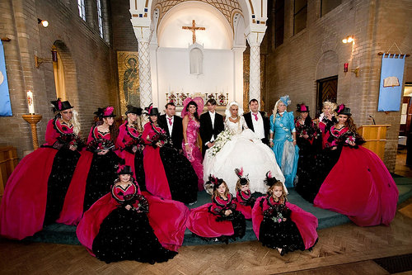
吉甫賽人有一種淨身觀念，稱為Wuzhou, 認為性是不潔的，女人在婚前必須守貞。而且不能獨處，不能脫離家人的眼光。女人從肚臍以上是潔淨的，肚臍以下是不潔的。女人的裙子除了丈夫之外，不能讓別的男人碰觸。女人不能從男人前面或中間走過。在月事或＂坐月子＂期間是不潔的，不能與外人接觸或上教堂。不過，年紀漸進，老祖母也成為家中的權威人物。
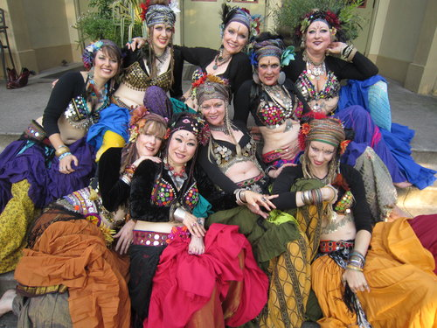
吉甫賽人對小孩就像別族一樣，非常珍惜。一般生產都是在家裏或蓬車裏，由吉甫賽婦人接生。出生後，會擧行特別的儀式把嬰兒正式介紹給他的父母。
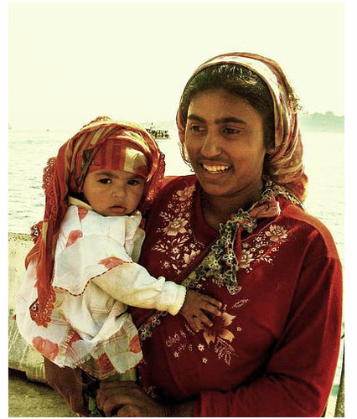
吉甫賽小孩從小就要學習家事及謀生的技能。有的會去上學，但是上學對他們來說是問題重重，學校的規距與食物，語言不通，同學的歧視與恥笑，會讓小孩恐懼不安，另一方面，父母則擔心教育譲他們的孩子失落了吉甫賽的傳統。
帳蓬車就是吉甫賽人的家，他們把床、桌椅，浴盆，廚具，衣服、玩具，都放在裏面，近千年的流浪跋涉，就靠這個會移動的家，避寒遮身。也許現代的RV就是跟他們學的。
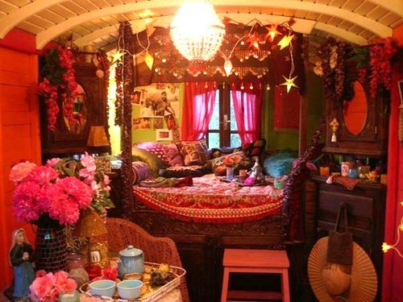
豪華的吉甫賽蓬車內景
為了在路上能夠就地取材，隨環境求生存，吉甫賽有一些基本的維生本領。他們每個家庭各自有他們家傳的技能，如買賣各地的特產,鐵匠，銀匠，手工傢俱，樂器演奏，塔羅牌、掌紋相命，馬匹交易，馴熊，弄蛇，巡迴馬戲團等等。野性豪放的佛雷明哥舞就是吉甫賽的土風舞。歷史上也有記載吉甫賽也利用一些真假不明的證件，說是某教皇或國王賜給他們的保䕶令，或聲稱他們是在到麥加或耶路撒冷朝聖的路中，而要求當地民衆或教會，清真寺給與招待。這些専長讓他們能夠走遍天下。
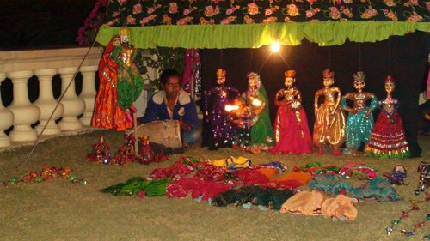
路旁可見的吉甫賽傀儡表演
在各城巿中，吉甫賽人也許讓人歧視，但一旦有喜事，大家還是喜歡聘請吉甫賽樂團來表演助興。而且因為吉甫賽人或馬匹免不了在路中碰到饑餓,生病或受傷, 所以吉甫賽人對野外求生及草物, 生藥、醫療也頗有心得, 每到各地，往往有當地人會來請他們看病, 買草藥的。 其實，吉布賽人就像任何人種，一旦給與機運，他們也都會有很偉大的成就。近來吉甫賽的硏究日漸發達，據 身世追蹤，歌星 Elvis Presley、電影明星尤勃連納(Yul Brynner)、馬龍白蘭度(Marlon Brando)、麗泰海華斯(Lita Hayworth)，麥可馬肯恩(Michael McCain)、 諧星查理 查甫靈(Charles Chaplin)、1920年諾貝爾醫學獎主, Schack A. S. Krogh，巴西的兩位總統, Juscelino de Oliveira (1956-1961)和 Washington Luis Pereira de Souga(1926-1930) 都有吉甫賽血統。據考證克林頓(Bill Clinton)總統的生父, William Blythe, 也可能來自蘇格蘭的吉甫賽Blythe家族。http://www.imninalu.net/famousGypsies.htm
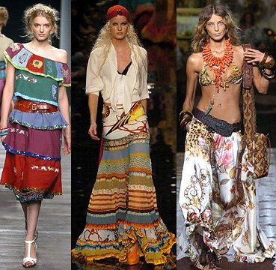
在時裝秀上, 吉甫賽服裝是永遠令設計師靈感洶湧的主題
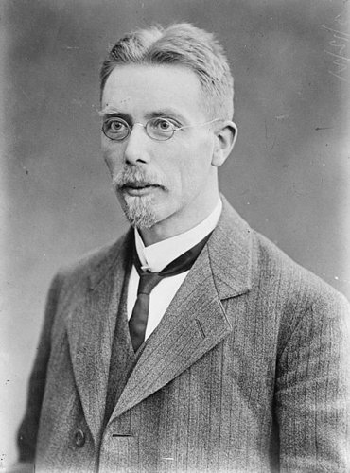
1920年諾貝爾醫學獎主, Schack Agust S. Krogh
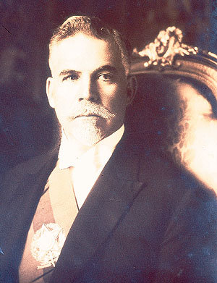
巴西總統 Washington Luis Pereira de Souga(1926-1930)
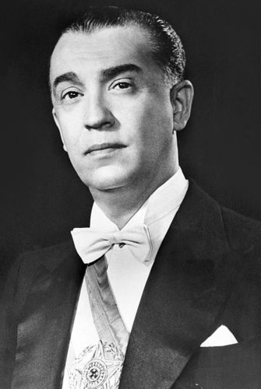
巴西總統 Juscelino de Oliveira (1956-1961)
在不良行為方面，吉甫賽人在各地大城市的扒竊，乞討，金光黨的欺詐，隨地搭蓬落腳，不能入境隨俗,或者是用水晶球或塔羅牌相命或看手紋的Fortune teller, 有時也會使用改運及點石成金的騙術來詐錢, 這些都令人痛惡。
像在美國常見的零工找上門，答應要修理房子，然後拿了預付款就一去不回。根據觀察我附近吉甫賽社區的記者說，他們也有大富人家，但是在夏天裏都不見人影，似乎出外流浪謀生，只有在冬天才回來。
用水晶球或塔羅牌相命或看手紋的Fortune teller, 有時也會使用改運及點石成金來詐錢
歷史上吉甫賽人受盡折磨。他們的服鉓膚色，舉止行動都與衆不同，容易區別。他們又我行我素，不與人交往，不守俗世的成規，往往與人格格不入，容易引起衝突。外人由好奇到憎惡，不讓他們久留，吉甫賽更變成多疑來自保，更沒有機會取得信任了，這種惡性循環，使他們成了永遠的"異鄉的陌生人"，也逼得他們不得不繼續天涯流浪，何處是我家了？
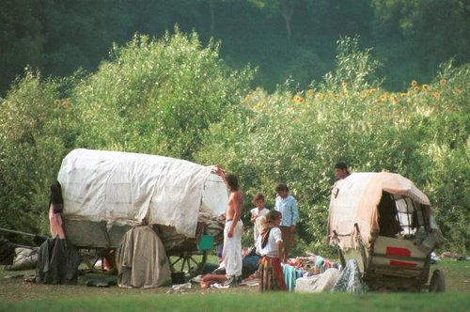
在歷史上，在不同的國家，吉甫賽人都受到程度不一的殘酷待遇。他們在羅馬尼亞，從東羅馬的拜占庭時代就當了五百年的國家奴隸，直到1856年才被取消。在很多國家，他們不是被驅逐，被屠殺，就是被迫同化。他們不能遷移，不能說吉甫賽語、不能穿吉甫賽服裝，甚至有的婦女還要被割耳朵做記號. 他們的孩子都要離開父母, 強制送入孤兒院，不合作的就處死, 就是要徹底去除吉甫賽的痕跡。在十五世紀時，西班牙，萄萄牙，英國這些國家，甚至宣稱吉甫賽人是天生的罪犯，把他們成羣逐放到美國、巴西甚至澳洲去。很多政府往往以反吉甫賽來做為政治危機時的代罪羔羊.。德國的納粹大屠殺，吉甫賽和猶太人一樣，都是主要的對象。據估計吉甫賽人死在集中營的在25萬至50萬之間。即使在2010年的現代，法國政府還曾把吉甫賽人的五十一個非法帳蓬炸平，把這些住民驅逐出境,引起一次暴動。
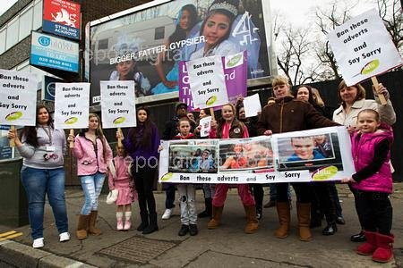
歷史上，吉甫賽人在波蘭及蘇俄算是得到較好的待遇。他們大部份時期，可以享受到了與一般公民無異的待遇。在兩個國家中有很多出名的科學家及藝術家。
當我來到吉甫賽的原鄉Rajasthan時，看到了路邊擺了很多賣䥫器，刀具，農具的小攤，也看到路旁一隊有馬拉的大蓬車，騎著馬或走路相隨的的婦女、小孩，中間還跟著一隊羊羣。每當我們下車參觀，就會有一些吉甫賽人拿一些手飾或頭巾來賣，但也許是在印度，並沒有像世界其它地方的小販那樣緊隨不捨，咄咄逼人。最令我注意的是一種黑得發亮的茶碗。據說是用當地的黑陶土燒出來的。 看來這種土碗也是幾千年來就這樣子做出來的。一個才賣美金一塊錢。導遊譲我們都上了遊覧車，不讓他們上來，然後看我們要買什麼，由他統一出面交易，這種方 式避免了在混亂中失去錢包的可能。在城市裏，遊覧車過處，道路兩旁會看到吉甫賽人的帳蓬，有人在地上的石頭灶上煮飯，帳蓬前曬著花花綠綠的衣服，小孩跟狗 快樂地遊玩。用來流浪的大蓬車靜靜地停在旁邊。我們在歐洲的大城巿中可以看到在街頭謀生的吉甫賽人，但我卻從未看到他們聚居的地方。今天算是看到了他們的老巢了。
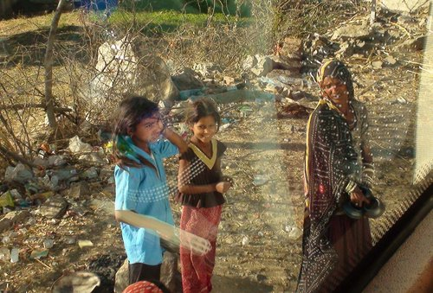
印度的種姓制度，就是不同的階級有不同的姓氏，在Rajisthan這地方有一個Dom的種姓，據說語言及風俗習慣都跟吉甫賽人很相似。他們的祖先也許就是Dom的宗族。
從印度歸來，對於多年來對吉甫賽人的好奇，總算有了一些收穫。但是，這一趟的追根究底之旅，卻又帶給我另一個課題，我們人類在生命的傳續中，是應該堅持祖先的傳統，守䕶固有的語言、文化？還是隨著世界潮流，隨著時代的改變，捨棄過去，接受新潮？或者是在自已人的社會中保持傳統，但也要走入主流社會，入境隨俗？ 不過,在難以避免的兩者矛盾中又如何平衡呢？當年中國的中體西用，中西合璧不就是一個失敗的例子嗎？吉甫賽人，猶太人，及非洲的很多種族如馬賽人，叢林人都面對了這些困境，那麼我們台美人呢？難道達爾文說的＂能夠在生存競爭中得勝的，不是最強壯的，也不是最聰明的，而是在不斷的改變中，能夠適應,隨遇而安的人＂，這能夠給我們一些答案嗎？(完)

以下有鐘樓怪人音樂劇的全場錄影, 紅小提琴及吉甫賽人舞蹈及流浪的生活片段,及本文部份圖片的來源
http://www.youtube.com/watch?v=rCunGo798_c
http://www.youtube.com/watch?v=Zirn1H4vE0Y
http://www.youtube.com/watch?v=4F2WyNjcGiw
http://www.youtube.com/watch?v=VNo8fjH4I8I
https://www.google.com/search?q=gypsy+on+the+road&client=firefox-a&hs=iWD&rls=org.mozilla:en-US:official&tbm=isch&tbo=u&source=univ&sa=X&ei=ATO1Uf6CNo680AG4n4DABw&ved=0CGIQsAQ&biw=1365&bih=687
http://movieclips.com/jQG6y-the-red-violin-movie-gypsies/ Red violin

